ČETRTEK, 7.5.
Dobro jutro, si dobro? Pa začniva:

MAT
Napiši v zvezek
SEŠTEVAMO STOTICE.

3 S + 2 S = 5 S
300 + 200 = 500

200 + 700 =___ 200 + 400 + 300 = ___
300 + 400 = ___ 100 +500 + 100 = ___
600 + 400 = ___ 600 + 200 + 100 = ___
100 + 400 = ___
200 + 300 = ___
Reši NU str.46

SLJ
V zvezek napiši naslov
NEDELJSKO POTEPANJE
PREPIS
S pisanimi črkami prepiši zgodbo. Pri prepisovanju bodi pozoren/a na velike začetnice in manjkajoče vejice. Oboje piši z rdečo barvico.

V NEDELJO SMO ODŠLI NA IZLET. ODRINILI SMO ZELO ZGODAJ ZJUTRAJ. V NAHRBTNIKE SMO ZLOŽILI SENDVIČE VODO ZEMLJEVID ANORAK IN REZERVNA OBLAČILA. TOPLO SONCE NAS JE VES ČAS GRELO. PRIPEKALO JE V ANIN NAHRBTNIK. ANA JE HODILA PRVA ZA NJO PA ŽAN ZALA JAN IN JAZ.
POVZPELI SMO SE NA VOGEL BOGATIN IN KOMNO. V KOČI NAS JE ČAKALA ENOLONČNICA JABOLČNI ZAVITEK IN PLANINSKI ČAJ. S POLNIMI ŽELODCI SMO SE ODPRAVILI V DOLINO. NA POTI SMO OPAZILI KOZOROGA SVIZCA KRAVE IN ORLA. DOMOV SMO SE VRNILI POZNO ZVEČER.

Napisano nalogo mi pošlji najkasneje do ponedeljka.
Poslušaj še zvočni posnetek in reši v NU str.48/1,3,5

GUM
Še 1x si oglej film o Glasbeni šoli Jesenice in poskusi odgovoriti na spodnja vprašanja.
Če bo kakšno vprašanje pretežko, lahko spodaj pogledaš v rešitvah.

1. Prepoznaš glasbo pri pihalih, iz katerega risanega filma je?
2. Katero ljudsko pesem so zaigrali godalci, jo prepoznaš?
3. Naštej vsa glasbila s tipkami.
4. Kako igramo na godala, s katerim pripomočkom?
5. Katera brenkala si videl v posnetku?
6. Ali poznaš družine glasbil:
Pihala so :
Godala so:
Trobila so:

REŠITVE GUM

1. Prepoznaš glasbo pri pihalih, iz katerega risanega filma je? (Pink Panter)
2. Katero ljudsko pesem so zaigrali godalci, jo prepoznaš? (Moj očka ima konjička dva)
3. Naštej vsa glasbila s tipkami. (harmonika, orgle, klavir)
4. Kako igramo na godala, s katerim pripomočkom? (z lokom)
5. Katera brenkala si videl v posnetku? (kitara, citre, harfa)
6. Ali poznaš družine glasbil:
Pihala so :(kljunasta flavta, flavta, klarinet, saksofon, oboa, fagot);
Godala so: (violina, viola, violončelo, kontrabas),
Trobila so:(trobenta, rog , pozavna, tuba).

REŠITVE VČERAJŠNJE NALOGE MAT
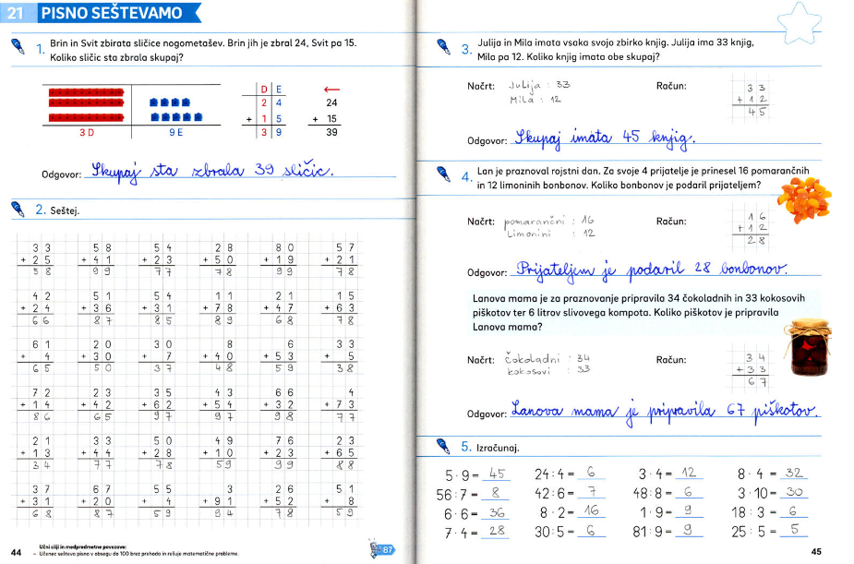

1. NAREDI SVOJO GUSARSKO LADJO
Gusarska zabava potrebuje tudi gusarske igre.
2. LOVLJENJE JABOLK
Večje vedro ali posodo napolnite z vodo in vanjo stresite jabolka. V igri sodelujeta po dva člane družine na enkrat. Gusarja morata imeti čez oči prevezo, roke pa sklenjene na hrbtu. Igra poteka tako, da morata z usti uloviti čim več jabolk.
3. ISKANJE GUSARSKEGA ZAKLADA
Sladke zlatnike ali srebrnike shranite v vrečo ali škatljo, nato pa zaklad skrijte v naravo. Da bo iskanje zaklada prineslo veselje prav vsem udeležencem, lahko skrijete tudi posamezne cekine. Preden se gusarji odpravijo na lov, jim lahko slovesno prinesete zemljevid skritega zaklada.

